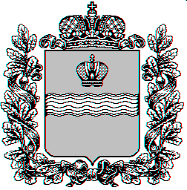
Сельская Дума
сельского поселения «Деревня Ястребовка»
Ферзиковского района Калужской области

РЕШЕНИЕ
От «15» марта 2016 года № 34
д. Ястребовка

О внесении изменений в Устав муниципального образования сельское поселение «Деревня Ястребовка»

В соответствии с пунктом 1 части 10 статьи 35, статьей 44 Федерального закона от 6 октября 2003 года №131-ФЗ (с изменениями и дополнениями) «Об общих принципах организации местного самоуправления в Российской Федерации», рассмотрев замечания и предложения депутатов, жителей сельского поселения, а также рекомендации публичных слушаний, прошедших 14 июля 2015 г., в целях приведения Устава муниципального образования сельское поселение «Деревня Ястребовка» в соответствии с Федеральным законом от 6 октября 2003 года №131-ФЗ (с изменениями и дополнениями) «Об общих принципах организации местного самоуправления в Российской Федерации» Сельская Дума сельского поселения «Деревня Ястребовка» РЕШИЛА:

- Внести изменения в Устав муниципального образования сельское поселение «Деревня Ястребовка», изложив его в новой редакции (Приложение 1).
- Направить изменения в Устав муниципального образования сельское поселение «Деревня Ястребовка» для регистрации в Управление Министерства юстиции Российской Федерации по Калужской области.
- Настоящее решение вступает в силу после государственной регистрации и официального опубликования (обнародования).

Глава сельского поселения
«Деревня Ястребовка» К.Ю. Глазко

